毕业论文（设计）管理

概述
实现毕业论文（设计）控制、申报题目、选课题、过程监督、毕业答辩的管理等。实现课题的无纸化管理，让指导教师时时可以看到所带学生的设计进程，方便教师、学生及教务工作人员的工作，提供效率。

流程
教师资格审查
代码维护、时间安排

教师网上申报课题

申报处理（两级审核）

课题任务安排
课题计划管理

学生网上选题

教师网上选学生

学生提交周志

教师评阅周志

答辩资格审核

答辩安排
答辩小组安排

成绩录入

代码维护
操作对象：教务处
备注：题库无须录入、自动生成题库
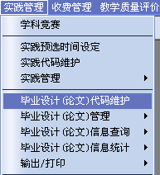
点击该功能后，可维护各项代码
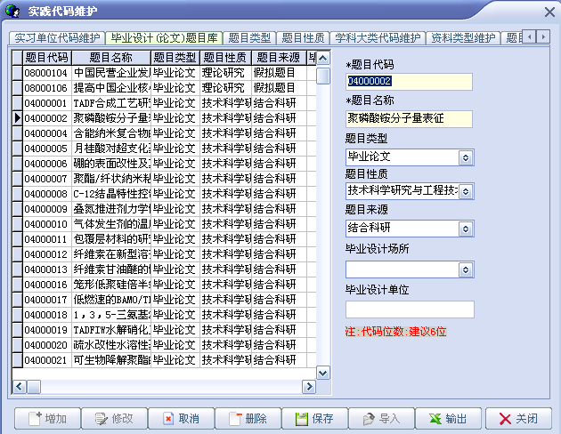

后台控制设置
操作对象：教务处
备注：主要对毕业设计整个过程进行时间安排，对申报题目、学生选题进行规则控制。
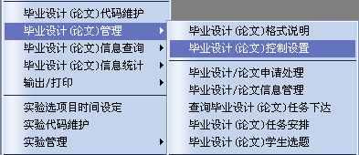
点击该功能后，可进行时间、规则的设置
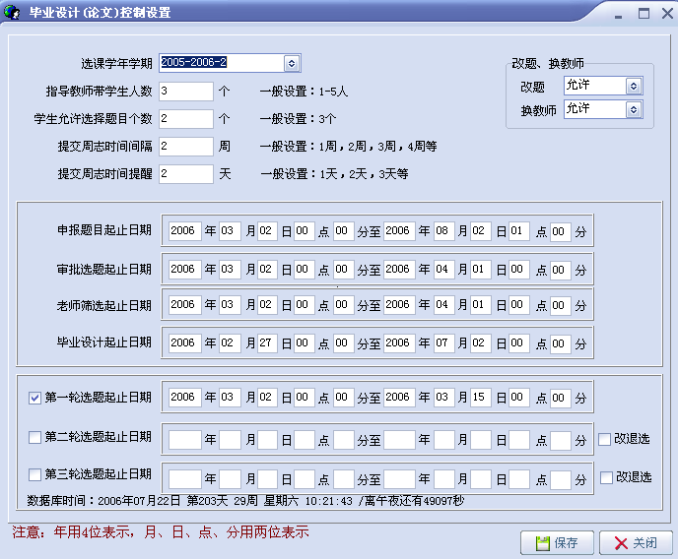

教师资格审查
操作对象：教务处、学院
备注：
- 只有有指导毕业设计资格的教师才可以进行网上申报题目；
- 教务处已设置了职称为讲师以上的教师有资格，学院须补充完整其它有毕业设计指导资格的教师；
- 对于不在教师库的可点击右下角的按钮增加教师，使用该方式的自动为有资格。
点击该功能后，可查询或设置教师的“可指导毕业设计资格”

教师网上申报课题
操作对象：教师
备注：
- 教师可查询申报的审批状态；
- 如果教师不能申报某个专业的题目，则可能是该专业的教学计划没有完善；
- 必须有指导毕业设计资格的教师才能进行申请；
- 如果是被聘请的教师，申报时主管学院、面向学院须选择受聘的学院；
- 在教务处未审批之前或审批结果为否决，教师可修改申报的内容；
- 如果教师忘记登录密码，学院可以进行修改。
教师可在该功能的下方查看申报的审批状态，同时可修改申报内容。

毕业设计申请处理
操作对象：学院、教务处
备注
- 先学院审批、后教务处审批；
- 如果教师申报的内容不符合要求，可进行否决后让教师进行修改；
- 一旦教务处批准通过后，自动生成任务并进行安排。
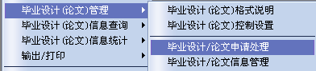
点击该功能后，可进行申报题目的审批，同时可录入意见后，点击右下角的“意见保存”

毕业设计任务安排
操作对象：学院
备注：该任务安排为自动生成，学院可修改。
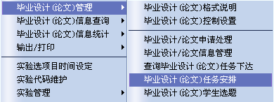
点击该功能后，可进行查看和修改。主要是修改人数，上课地点。
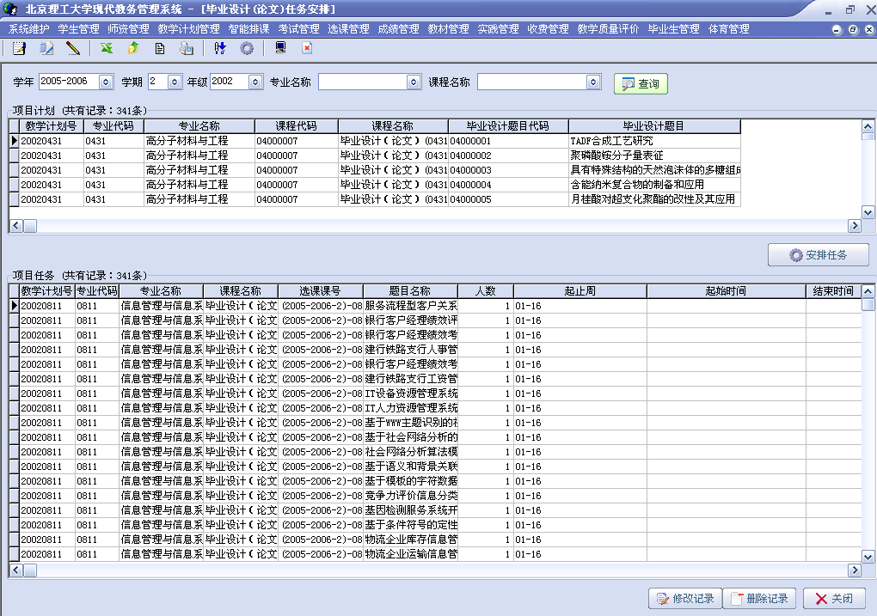

学生网上选题目
操作对象：学生
备注：
1、学生可以选题、退选，查看教师的确认情况。
以学生身份登陆后
点击该功能后，学生可以查看可选择的题目，并进行选题，同时也可以查看教师的选择情况，

教师确认学生
操作对象：教师
备注：
1、教师可选择或拒绝学生；
2、教师可查询学生在校期间的成绩情况；
3、教师可以停止学生对该题的申请。

毕业设计学生选题
操作对象：学院、教务处
备注：
- 对选题的学生进行删除、增加题目的学生、更换教师；
- 同时可以查询未选题的学生。
点击该功能后，可查看题目下学生的申请、教师确认情况。

周志提交
操作对象：学生
备注：
- 学生须在周内提交周志；
- 学生可以查看教师对周志的回复；
- 学生可以查看教师的留言。
以学生身份登陆后
点击该功能后，可提交周志，同时可查看教师对周志的回复。
同时可查看教师的留言

资料提交
操作对象：学生
备注
- 学生可以提交资料给老师，同时查询教师的审核情况；
以学生身份登录后

教师管理学生
操作对象：教师
备注
- 教师可以查询学生提交的周志，并回复；
- 教师可以给某个学生留言；
- 教师可以查看、下载学生上传的资料、并进行审核。
以教师身份登陆后

答辩资格审核
操作对象：学院
备注
1、学院可以查看教师对学生提交资料的审核情况；
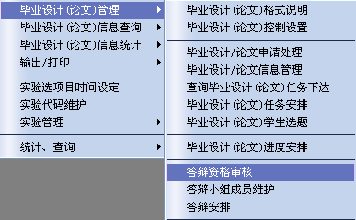
点击该功能后，即可对学生的答辩资格进行确定。

答辩小组成员维护
操作对象：学院
备注
- 可设置组长、副组长、秘书、组员的职称限定条件；
- 可设置答辩小组委员会。
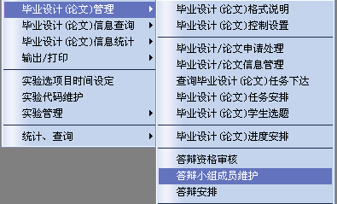
点击该功能后，即可进行答辩小组的维护。

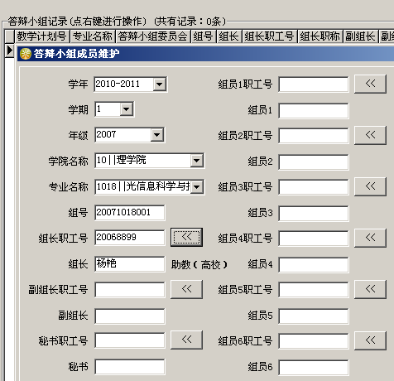

答辩安排
操作对象：学院
备注：
- 先录入答辩小组的时间安排；
- 再确定有答辩资格的学生的答辩时间、地点确定；
- 安排完成后，学生、老师能上网上看到自已的答辩时间、地点。
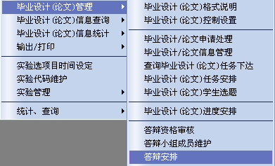
点击该功能后，可以对学生进行答辩小姐、时间、地点安排。
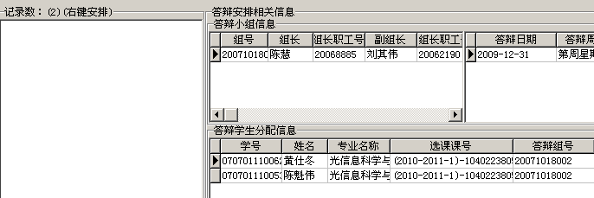

答辩安排查询
操作对象：教师、学生
备注：查询自已的答辩安排情况。
教师或学生网上登录系统后，菜单如下：
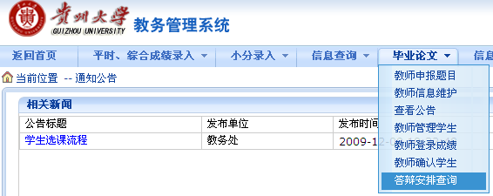
点击该功能后，即可查看到有关自已的答辩信息
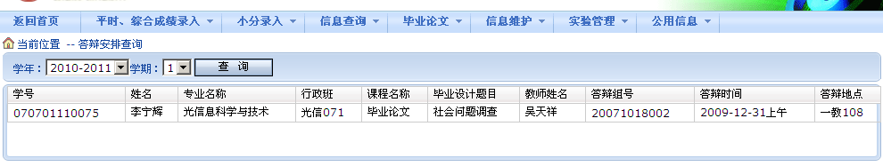

成绩录入状态设置
操作对象：学院
备注
1、确认哪些教师可以网上录入成绩。
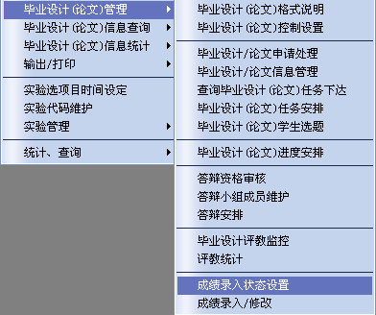
点击该功能后，进行下面界面，学院可以确定哪些老师可以录入成绩。

教师录入成绩
操作对象：教师
备注：
只有教务处放开时间后，教师才能录入成绩。
教师登录系统后，菜单如下：
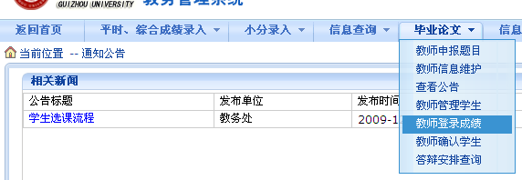
点击该功能后，即可选择学生来登记成绩。
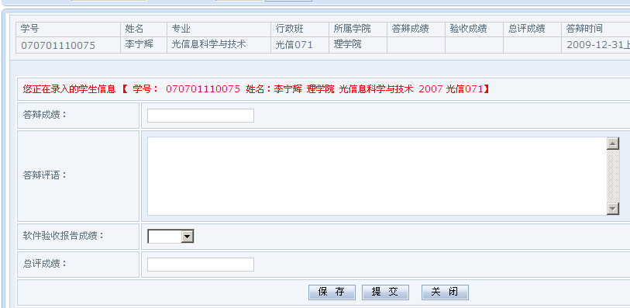

成绩录入/修改
操作对象：学院
备注
主要进入总评成绩的修改，答辩成绩、评语不能修改。
点击该功能后，学院可修改教师录入的成绩。
